Задание на лабораторную работу № 3
по информационным технологиям
Тема: Процесс обмена информацией
Цель работы: Исследовать содержание процесса обмена информацией
Общие указания к выполнению работы
Накануне занятия студенты должны:
- повторить способы обмена данными между приложениями Microsoft Office;
- изучить порядок выполнения лабораторной работы (public \ Учебные пособия \ Информ. технологии \ лаборат. практикум \ ЛР № 3).
В начале занятия преподаватель напоминает тему, цели и порядок выполнения лабораторной работы. В ходе занятия руководит и контролирует работу студентов. В конце занятия принимает отчеты по лабораторной работе (прилож.) и подводит итоги занятия.
Порядок выполнения работы

Существует три основных способа обмена данными между приложениями Office:
- статическое копирование \ перемещение данных;
- внедрение объектов;
- связывание объектов.
Вставить объекты в Word можно командами Вставка — Объект, Вставка — Файл, Вставка — Рисунок или инструментом Создать рисунок панели инструментов Рисование. Для временного хранения данных и передачи их из одного приложения в другое применяется буфер обмена. Буфер обмена хранит только последнее введенное в него занесение и только одно. Информацию в буфере обмена можно просмотреть и сохранить в файле, используя программу Просмотр буфера обмена.
ВСТАВКА ОБЪЕКТА С ПОМОЩЬЮ БУФЕРА ОБМЕНА
(СТАТИЧЕСКОЕ КОПИРОВАНИЕ)
1. Создайте новый документ в своей папке.
2. Наберите в начале страницы строку «Рис. 1. Окно Мой компьютер», а через несколько строк еще одну фразу: «Рис. 2. Вырезанные значки».
3. Откройте программу Мой компьютер. Представьте содержимое окна в виде крупных значков и подтяните рамки окна таким образом, чтобы были видны значки.
4. Скопируйте содержимое окна Мой компьютер (активного окна) в буфер обмена клавишами ALT + PRINT SCREEN (для выбора изображения всего экрана — PRINTSCREEN).
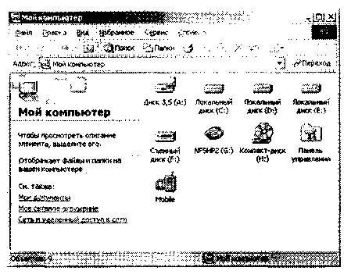
5. Вставьте в текст после строки «Рис. 1. Окно Мой компьютер» содержимое буфера (Правка — Вставить \ Специальная вставка). В документе появился рисунок.
6. Запустите редактор Paint и скопируйте в него содержимое Буфера обмена. Выделите только значки (без элементов окна), скопируйте (Правка — Копировать) и вставьте после фразы «Рис. 2. Вырезанные значки». Попробуйте отредактировать первый рисунок двойным щелчком.

ВНЕДРЕНИЕ ОБЪЕКТА КОМАНДАМИ ВСТАВКА - ОБЪЕКТ
Приложение или программа, предоставляющие объект для внедрения или связывания с другой (клиентской), называются серверным приложением. Нередко вставляемые объекты разработаны фирмой Microsoft, для быстрого их запуска можно использовать панель инструментов Microsoft.
Внедрение или встраивание (Embedding) — это передача в клиентское приложение полной копии объекта, созданного в серверном приложении. При этом связи между объектами не устанавливаются, т.е. при изменении объекта в серверном приложении в его копии, находящейся в клиентском приложении, изменений не произойдет. С помощью клавиш SHIFT+F9 («Переключение изображения поля») можно увидеть вместо изображения инструкцию и определить способ вставки объекта.
Редактирование внедренного объекта осуществляется вызовом серверного приложения непосредственно из клиентского:
- двойным щелчком на внедренном объекте;
- через вызов контекстного меню на объекте: Объект — Изменить;
- Правка — Объект — Изменить.
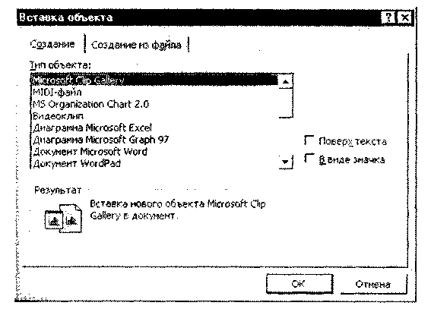
7. Под двумя первыми рисунками наберите «Рис. 3. Вставка — Объект — Новый». Выполните команду Вставка — Объект — вкладка «Создание» — выберите «Точечный рисунок». В окне программы Paint создайте изображение «Цветок». Внедрите объект в документ Word, щелкнув, мышью вне редактируемой области.
- Под рисунком внедренного «Цветка» наберите фразу: «Рис 4. Создание из файла». Выполните повторно команды Вставка — Объект — вкладка Создание из файла — точечный рисунок. В приведенном диалоговом окне нажмите кнопку Обзор, укажите один из файлов с расширением BMP. Нажмите на кнопку Вставить и проанализируйте полученные результаты.
- Отредактируйте двойным щелчком второй рисунок, изменив цвет фона у вырезанных значков. Обратите внимание, что внедренный объект редактируется «по месту», т.е. окно Word видоизменяется: в него включаются элементы окна редактора Paint.
10. Измените отдельные детали рисунка «Цветок» (перекрасив его или дорисовав новые детали) всеми возможными способами редактирования (двойной щелчок, команда Правка, контекстное меню).

СВЯЗЫВАНИЕ ОБЪЕКТОВ
Связывание (Linking) предполагает установление связи между объектом из серверного приложения и документом, созданным в клиентском приложении. При этом в документ передается не копия, а ссылка на сам объект, которая при вызове документа заменяется самим объектом. Если в серверном приложении производится изменение объекта, то все изменения автоматически (или по запросу) отображаются в документе клиентского приложения.
11. Загрузите в редакторе Paint рисунок с изображением «Цветок». Вырежьте только сам цветок и сохраните его (Правка — Копировать в
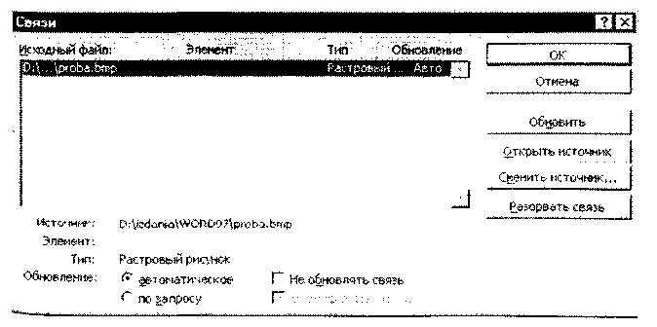
файл) в файле с именем Flower (документ-сервер) в рабочей папке. Закройте программу Paint.
- Перейдите на новую страницу (CTRL + ENTER) документа Word. Наберите текст, включающий вашу фамилию, две пустые строки и название вашего цветка.
- Свяжите файл Flower и ваш текстовый документ: Вставка — Объект — вкладка Создать из файла; с помощью кнопки Обзор выберите файл Flower из рабочей папки; установите флажок «Связь с файлом».
- Приведите окно Word к нормальному виду, чтобы можно было наблюдать эффект связывания.
- Для редактирования связанного объекта активизируйте контекстное меню на связанном объекте («Цветок»): Связанный объект: точечный рисунок BMP — Изменить (можно выбрать другой из описанных выше способов редактирования). Дорисуйте бабочку на цветке. Проанализируйте результаты изменений в документе-сервере. Сделайте несколько изменений и пронаблюдайте результат.
- Вызовите команду Правка — Связи и просмотрите поля и кнопки приведенного окна. В документе имеется связанный объект, автоматически обновляемый при изменениях в документе-сервере.
- Установите флажок «По запросу» и выйдите из этого окна. Попробуйте внести изменения в связанный объект, дважды щелкнув на нем. Что вы наблюдаете теперь?
- Перейдите в документ - клиент и выполните команду Правка — Связи. Разместите окно так, чтобы был виден рисунок в документе Word, и нажмите кнопку Обновить. Обновление рисунка происходит теперь только по вашему приказу (запросу).
- Установите автоматическое обновление связей.
- Сохраните созданный документ. Оформите отчет и представьте преподавателю.
Доцент Н. Шахов
Приложение 2

Отчет по лабораторной работе должен быть аккуратно и без помарок оформлен на отдельных листах или в рабочей тетради и содержать:
- Тему лабораторной работы;
- Цель лабораторной работы;
- Краткое содержание проделанной работы;
- Словарь терминов, связанный с процессом обмена информацией;
- Выводы о проделанной работе.

